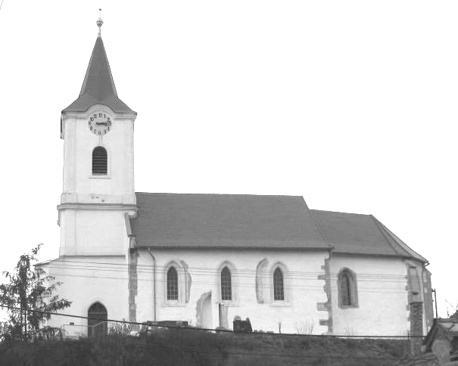

A LÁBATLAN-NYERGESÚJFALUI REFORMÁTUS EGYHÁZKÖZSÉG GYÜLEKEZETI LAPJA
V. évfolyam 1. szám, 2011. február

REFORMÁTUS VAGYOK

A Heidelbergi Káté 1. kérdése:

Mi néked életedben és halálodban egyetlenegy vigasztalásod?

Felelet:

Az, hogy testestől-lelkestől, mind életemben, mind halálomban, nem a magamé, hanem az én hűséges Megváltómnak, Jézus Krisztusnak a tulajdona vagyok, aki az Ő drága vérével minden bűnömért tökéletesen eleget tett s engem az ördögnek minden hatalmából megszabadított.
És úgy megőriz, hogy Mennyei Atyámnak akarata nélkül egy hajszál se eshetik le fejemről. Sőt, inkább minden az én üdvösségemre kell, hogy szolgáljon.
Ezért Szentlelke által is engem az örök élet felől biztosít, és szív szerint késszé és hajlandóvá tesz arra, hogy ezentúl Őneki éljek.


„…ahol az Úr Lelke, ott a szabadság!” (2.Kor. 3,17.)

MEGHÍVÓ

Tisztelettel és szeretettel várjuk Egyházközségünk által szervezett március 15-i ünnepi
megemlékezésünkre, melyet
2011. március 15-én, kedden délelőtt 10 órai kezdettel tartunk a lábatlani református
templomban.

Ünnepélyünkön fellépnek:

- Lábatlani Gondozási Központ Énekkara;
- Karvai Csemadok Hagyományőrzők Szervezetének Énekkara;
- Halasi István Református Ifjúsági Kórus.

Az ünnepély után felavatjuk hirdető táblánkat, mely a felvidéki Nagy Mátyás alkotása.

Kérjük, jelenlétükkel tiszteljék meg a fellépő kórusokat,
és a szervező lábatlani Egyházközséget!
GYÜLEKEZETI KRÓNIKA

- November 20-án, szombaton 5 csapattal vettünk részt az Egyházmegye által Ácson szervezett hittanversenyen. Két korcsoportban is az első helyezést értük el. A versenyről bővebb híradás olvasható újságunk hasábjain.
- Advent 2. hetében hétfőtől péntekig karácsonyra felkészítő alkalmakat szerveztünk este 6 órai kezdettel a gyülekezeti teremben. Istennek legyen hála a vendég igehirdetők tartalmas szolgálataiért. Hétfőn Jakab István tarjáni, kedden Kiss Péter pilismaróti, szerdán a helybeli lelkész, csütörtökön Jakab Enikő bajnai, pénteken dr. Liebné Dóra Magdolna nagysápi lelkipásztor hirdette Isten Igéjét.
- December 16-án, szombaton délután adventi hangversenyben gyönyörködhetett az a szép számú vendégsereg, akik már a karácsonyi titok megragadására és befogadására érkeztek műemléktemplomunkba. Köszönettel tartozunk a felkészítő énekkarvezetőknek és a két fellépő kórusnak: a lábatlani Gondozási Központ Énekkarának, és a Halasi István Református Ifjúsági Kórusnak. Mindketten csodálatos műsort adtak, melyet még Végh Zsuzsanna népi énekes gyönyörű éneke is színesített.
- 2010. adventjén, az előző évek gyakorlatához hasonlóan, kb. 70 idős embert örvendeztettünk meg szerény kis karácsonyi ajándékcsomaggal, melyeket Alapítványunk javára felajánlott SZJA 1%-okból vásároltunk.
- Karácsony szentestéjén hittanos gyermekeink adtak elő két betlehemest: egy „ún.” török betlehemest, és egy pannonhalmi betlehemest. Ez utóbbi a „You tube”-on is megtekinthető. A zsúfolásig megtelt templomban a szeptemberben megalakult ifjúsági kórusunk is nagy sikerrel szolgált Kisgyőri Krisztián vezetésével. Karácsony első napján legátus szolgált a délelőtti istentiszteleteken, a komáromi származású Kekk Edina, a Károly Gáspár Református Egyetem doktorandusza. Este 6 órai kezdettel is tartottunk karácsonyi istentiszteleteket a gyülekezeti teremben. Karácsony másnapján délután 3 órakor a lábatlani Oltalom Idősek Otthona református vallású lakói számára vittünk úrvacsorát, akik örömmel fogadták a lelkészt, és az őt elkísérő két asszonytestvérünket: Horváth Zsigmondnét és Temes Mihálynét.
- Január 16-án, vasárnap délután nálunk tartottuk az idei ökumenikus imahét nyitó alkalmát. Tóth Bertalan, Lábatlan és Süttő új plébánosának tartalmas igehirdetését hallgathattuk meg, majd katolikus és református hívek közösen imádkoztak a keresztyének egyetértéséért, békéjéért. Hittanos gyermekek szavalatai, ifjúsági kórusunk fellépése, valamint Daróczi Gabriella kántorunk magas színvonalú éneklése tette szebbé és emlékezetesebbé ezt a szeretetvendégséggel zárult szép rendezvényt. A rákövetkező vasárnap, január 23-án, a lábatlani Szent István katolikus templomban zártuk az idei ökumenikus imahetet. Ez alkalommal a református lelkész hirdetett Igét, melynek teljes terjedelme olvasható újságunkban. Katolikus testvéreinknek is köszönettel tartozunk a piszkei plébánián rendezett szeretetvendégségért, és azért a sok-sok figyelmességért, kedvességért, amit tőlük kaphattunk.
- Február 4-én, pénteken este immáron 4. táncházunkat tartottuk csülöksütéssel és jelmezes fellépéssel egybekötve. Mondani sem kell, hogy ismét nagyon jó hangulatban, sok vidámsággal telt el ez a szép este. Fiataljaink számára olyan kulturált szórakozási lehetőség ez, ami összekovácsolja ezt a kis közösséget és egy kis pezsgést visz gyülekezeti életünkbe.
- Február 11-én, pénteken Millisits Máté művelődés-és művészettörténész tartott vetítettképes előadást gyülekezeti termünkben „Kálvin és a gályarabok” címmel. Az előadás aktualitását az adta, hogy pontosan 335 évvel ezelőtt, 1676. február 11-én történt meg a gályarabságba hurcolt protestáns prédikátorok kiszabadítása. Újságunkban közöljük Millisits Máté írását.
- Február 16-án, szerdán délután került sor az idei egyházlátogatásra. Ez alkalommal Soós Szilárd mocsai, Sugár Tamás nagyigmándi, Juhász Róbert császári lelkipásztorok, és Csiba Zoltán mocsai gondnok úr voltak az egyházlátogatók, akik minden tekintetben elégedettek voltak gyülekezetünk munkájával és az itt tapasztaltakkal.
Darányiné Csonka Valéria

EGYHÁZMEGYEI HITTANVERSENY VOLT ÁCSON

A lábatlani református hittanosok a négy versenyző korosztály közül
kettőben első helyezést értek el

November 20-án szombaton immáron a 3. tanévben szervezett hittanversenyt a Tatai Református Egyházmegye. A három alkalom közül az idén vett részt a legtöbb hittanos a megmérettetésen, az Egyházmegye 14 gyülekezetéből több mint 50 csapatban versengett kb. 180 gyermek.
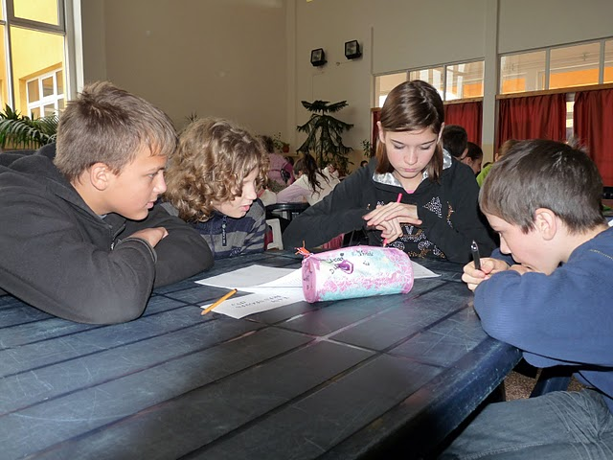

Négy korosztályból lehetett csapatokat kiállítani. Az I. korosztályba tartoztak az első- és másodikosok, a II. korosztályba a harmadik- és negyedikesek, a III. korosztályba az ötödik-hatodikosok, és a IV. korosztályba a hetedik-nyolcadikosok. A lábatlani hittanosok az I-III-IV. korosztályban versengtek.
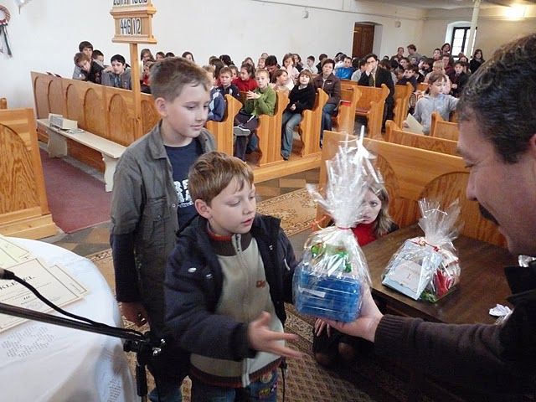

Nagyon komolyan és lelkesen készültünk a versenyre két hónapon keresztül. A kijelölt bibliai történeteket alaposan megbeszéltük, többen is voltak olyanok, akik hosszú szakaszokat tudtak kívülről elmondani. A gyermekek nagy elszántságról és akaraterőről tettek bizonyságot, hiszen még a verseny hetében is minden délután jöttek a felkészítésre saját elhatározásukból. A kitartó munkának meg is lett a gyümölcse: felemelő érzés volt hallani, amikor az I. és IV. korosztály győztes csapataiként a lábatlaniakat szólították a nyeremény és az oklevelek átvételére.
Az I. korosztályban a lábatlani CSIPET CSAPAT első helyezést ért el. Tagjai: 1. Gerencsér Blanka; 2. Stampf Szebasztián; 3. Eckl Patrik; 4. Wierl Marianna.
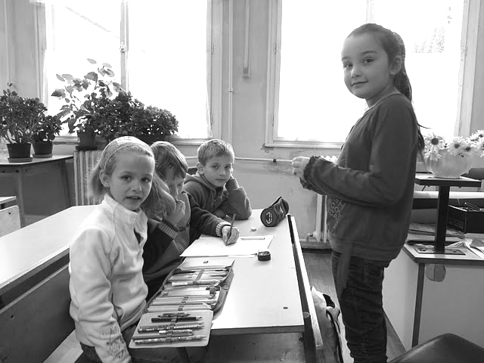

A IV. korosztályban a LÁBATLANI HETEDIKES NÉGYES szintén első helyezést ért el. Tagjai: 1. György Luca; 2. Fedor Roland; 3. Sztrunga Rajmund; 4. Tormás Ákos.
A III. korosztály lábatlani csapatai nem kerültek be az első három helyezett közé, de ők is nagyon ügyesen versenyeztek, és komoly felkészültségről tettek tanúbizonyságot.
A versenyen résztvevő gyermekek nem csak a lábatlani reformátusságnak, hanem az egész településnek hírnevet szereztek.
Köszönetet mondok Sujbert Leventének, Vass Attilának, Gerencsér Józsefnek, Wierlné Kárász Tímeának, és Ecklné Gilán Andreának a versenyzők szállításáért, a gyerekeknek pedig a kitartó munkáért.

Darányiné Csonka Valéria
református lelkész

Igehirdetés 2011. január 23-án
a lábatlani Szent István templomban
Máté 5:21-26

Szeretett Katolikus és Református Testvéreim! Tisztelt Ünneplő Gyülekezet!

Az ökumenikus imahét utolsó napjára ajánlott igeszakaszt olvastam most fel a Szentírásból, Máté evangéliumából.
Nagyon súlyos, és mindannyiónkat érintő kérdésekről van itt szó.
Az emberi együttélés alapvető tényezőiről: az egymásnak mondott szavainkról, az egymáshoz való viszonyulásunkról, magatartásunkról, az embertársainkhoz fűződő kapcsolatunkról szól ez az Igeszakasz.
Mindannyian érintve vagyunk valahol, valamilyen szinten, hiszen az ember életében alapvetőek az emberi kapcsolatok, s ezek a kapcsolatok vagy boldoggá és megelégedetté tesznek, vagy szinte elviselhetetlenné teszik az életünket.
Az egymással való konfliktusaink azok, amelyek szinte megmérgezik az életünket, az idegrendszerünket, lehetetlenné teszik a helyzetünket.
Gondoljunk arra, ha egymással veszekedő emberek lármáját halljuk, szinte menekülünk onnan. Viszont ennek az ellenkezője is igaz: olyan jó látni, embereket, házastársakat, barátokat, akik szépen, jóindulattal, barátsággal tudnak társalogni, beszélgetni.
„Ember embernek farkasa”– mondja a latin közmondás.
Vajon ha valakivel találkozunk, arra készüljünk, hogy egymásban az ellenséget lássuk meg és az a jobb, ha fenntartásaink vannak valakivel szemben, vagy a barátot és testvért vegyük észre a másikban?
Már a mózesi törvény is kimondta az alapvető szabályt: „Ne ölj!” Ez a parancs egy olyan határt jelez, amit semmilyen körülmények között sem lehet átlépni. Tehát az ölés minden esetben valami borzasztóan nagy vétséget jelent.
A Hegyi Beszédben Jézus ennél sokkal többet mond, és méghozzá olyan erővel és tekintéllyel, mely az emberekben megrökönyödést és megdöbbenést váltanak ki.
„Én pedig azt mondom nektek, hogy aki haragszik atyjafiára, méltó arra, hogy ítélkezzenek felette; aki azt mondja atyjafiának: Ostoba- méltó a főtörvényszéki eljárásra; aki pedig azt mondja a másiknak, hogy „Bolond” – az méltó a gyehenna tüzére”!
Óriási dologról van itt szó, kedves testvéreim, mert ezek szerint nem csak maga az ölés, mint külső cselekedet az elítélendő, hanem elítélendő mindaz a belső motiváció, ami a külső cselekedet végrehajtását megelőzi, és ahhoz elvezet.
Jézus szerint tehát a határt már akkor átléptem, amikor a másik embert az én szavaim, kijelentéseim, indulataim „megsebezték”, megmérgezték a lelkét, rossz közérzetet váltottam ki belőle, álmatlan éjszakát okoztam neki, és még lehetne sorolni… Jézus szerint már ezek a dolgok elítélendők.
Felmerül bennünk a kérdés: vajon a jézusi mérce szerint a békés emberi együttélést meg lehet valósítani? Az emberi történelem valamely időszakában az volt a jellemző, hogy a szeretet uralkodott, és nem a gyűlölet? Hiszen a történelem tele van háborúkkal, gyilkosságokkal, emberi haraggal és bosszúállással!
S mindez azért, mert azokat a tetteket, szavakat, gondolatokat, melyek a rossz cselekedethez vezető úton vannak, és azokhoz elvezetnek, az emberek nem veszik figyelembe, azokat nem tartják elítélendőnek. Pedig sok esetben mennyire másként alakulna a helyzet, ha a haragot már csírájában elfojtaná magában az ember!
Bizonyára hallottuk már, hogy azok az emberek, akik haragot táplálnak valakivel szemben, gyakran csak saját maguknak okoznak fájdalmat? A harag, a sérelem iszonyatosan súlyos teher. Ha ez tölti ki a gondolatainkat, akkor ez a belső békességünk rovására megy. Tudományos vizsgálatok is alátámasztották már, hogy a harag táplálása növelheti a szívbetegség és számos más betegség kialakulásának kockázatát.
De már jóval az ilyen tudományos vizsgálatok előtt a Zsoltárok Könyvének szerzője kijelentette a 38. zsoltárban:
„Ne indulj fel, ha az alattomos embernek szerencsés az útja! Tégy le a haragról, hagyd a heveskedést, ne légy indulatos, mert az csak rosszra visz! Mert a gonoszok kipusztulnak, de akik az Úrban reménykednek, azok öröklik a földet.” (Zsoltárok 37:7-9).
A nagy kérdés kedves testvéreim, hogy hogyan lehet ezt megvalósítani? Csak kérhetjük az Úr Istent, hogy adjon nekünk képességet arra, hogy megértsük a másik ember motivációt. Az empátiás készség segít felismerni azt, ami a felszín alatt van. A Példabeszédek Könyve 19. részében, a 11. versben írja a szerző: „Az értelmes ember türelmes, díszére válik, ha megbocsátja a vétket.”
Az Istentől jövő értelem segít felismerni, hogy miért beszélt vagy cselekedett egy másik ember az adott módon. Ha igyekszünk megérteni az igazi indítékait, érzéseit és körülményeit, talán könnyebb megszabadulnunk a vele kapcsolatos negatív gondolatainktól és érzéseinktől.
Jézus szerint már az vétkezik, aki haragszik embertársára, vagy aki ostobának és bolondnak mondja a másikat. Olyan csodálatos lenne kedves testvéreim, ha mi, keresztyén emberek a lelki sebek gyógyítói lennénk haragvó emberek között. Ha eszközei lennénk egymás megértésének és elfogadásának, és a békétlenség okozta fájdalmakat csillapítani tudnánk!
Jézus azt is mondja, hogy ha áldozatot mutatsz be az oltárnál, és ott jut eszedbe, hogy embertársadnak valami panasza van ellened, hagyd ott az áldozati ajándékot az oltár előtt, és menj el, békülj ki előbb atyádfiával, és csak azután térj vissza, s vidd fel ajándékodat.”
A békétlenség szörnyű lelki teher, ezért kell kérni a másiktól a bocsánatot, és a magunk részéről megadni a másiknak a bocsánatot. Mindez a hétköznapokban valósul meg, mert a hitünk a mindennapok során dől el.
Sík Sándor, a híres piarista tanár, költő, egyházi író írja „Hétköznapi kereszténység” című csodálatos írásában:
„Kis dolgokban hűségesnek lenni, kis dolgokban nem követni el bűnt, jellemtelenséget, árulást, szeretetlenséget az Úr Jézussal és felebarátainkkal szemben: ez sokszor nehezebb, mint nagy áldozatokat hozni”.
Szeretett testvéreim! Szokták mondani, hogy a harag rossz tanácsadó. Az efézusiaknak írja Pál: „Ha haragusztok is, ne vétkezzetek: a nap ne menjen le a ti haragotokkal…” (4:26.)
Ady Endre, élete vége felé szinte undorodik saját haragjától. „Az undor óráiban”című versében így fogalmaz:
„Jobb az undor, mint a harag:
Be jó volna fölszabadítnom
Egy nagy, elforduló undorral
Harag-hörgette magamat.”
Aki haragszik, annak a lelke meg van mérgezve.
A Magyarországi Református Egyház Zsinata a 2011. esztendőt a kiengesztelődés, megbékélés évének nyilvánította. Béküljön meg Egyházunk Krisztussal, és egymással.
Isten egyháza közösségben kell, hogy éljen. Akkor alkotunk közösséget, ha nem csak úgy együtt vagyunk egy helyen, hanem úgy vagyunk együtt, hogy érezzük az egymáshoz tartozást.
Természetes, hogy mindannyian különféle életutakat járunk be még egy családon belül is, hát még akkor, ha különböző felekezetekről van szó? Hogyan válhatunk akkor igazi közösséggé?
Akkor válik közösséggé az összetartozó emberek csoportja, ha nem magunknak élünk, hanem egymásért, a közösségeinkért.
Jézus Krisztus nem eltörölte a mózesi törvényt, hanem betöltötte. Törvény helyett szeretetet hirdetett, és ez a szeretet a törvény betöltése. Tartozunk azzal egymásnak, hogy egymást szeressük!
Az is igaz, hogy nem vagyunk egyformák, mert vannak területei a keresztyén életnek, amelyben nem egyformán látunk. Nem egyformán mutatjuk meg Krisztushoz való ragaszkodásunkat. Isten azonban nem is egyen kereszténységet vár el tőlünk, hanem mindannyiónkat vezetni akar a saját útján.
Ezt azért fontos elmondani, mert nem csak azt kell hangsúlyozni, hogy mi reformátusok vagyunk,
vagy katolikusok, hanem azt is el kell tudni mondani, hogy miért vagyunk reformátusok. Nincsen istentisztelet, de nincsen hittanóra sem hitvallás nélkül. Vagy református, vagy római katolikus, vagy evangélikus hittanóra van.
Mostanában olvastam egy református lelkész tollából azt a megfogalmazást, hogy ha nem lehet megmondani, hogy az milyen hittanóra, akkor az egy manipulatív közösség órája, hiszen nem teszi nyilvánvalóvá, hova tartozik, hova akar eljutni, hova akar elvezetni.
Mi, amikor közösségben élünk, azt is megvalljuk, hogy a mi közösségünk Kit és mit tart a közösség alapjának. Csak így tudunk szeretetben együtt lenni, egymást segíteni, egymást megérteni.
Tudjuk kihez tartozunk, de azt is tudjuk, hogy a másik mit akar, és mik a célkitűzései, és tisztelettel, megértéssel elfogadjuk a másik embert, a másik felekezetet.
Béküljünk meg egymással, és béküljünk meg az Istennel! Én azt kívánom, hogy ez a szép ökumenikus alkalom egy lépés legyen afelé, hogy mi, emberek megtaláljuk egymással, de az Úr Istennel is az összhangot, a megértést és a békességet. Ámen.

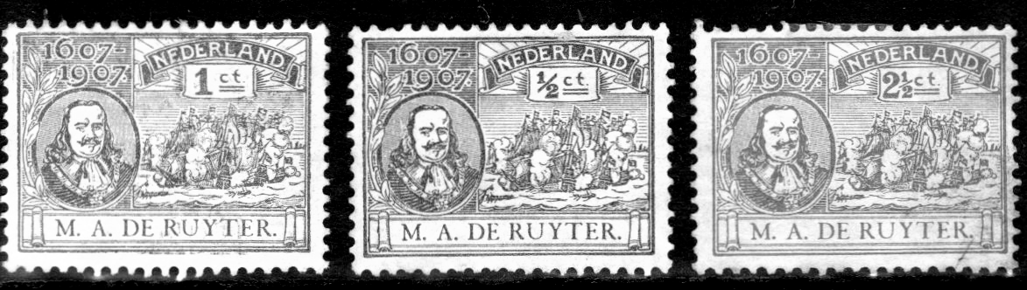

2011. február 11-én, pénteken a protestáns gályarabok kiszabadításának 335. évfordulóján hálaadó alkalmat szerveztünk a lábatlani ref. egyházközség gyülekezeti termében.
Köszöntő beszédemben utaltam arra, hogy református egyházunk azért tud még mindig fennállni és működni, mert olyan bátor hitvalló őseink voltak, akik a legszörnyűbb kegyetlenségeket is vállalták a tiszta evangéliumért, a Krisztus ügyéért, a református Anyaszentegyházért.
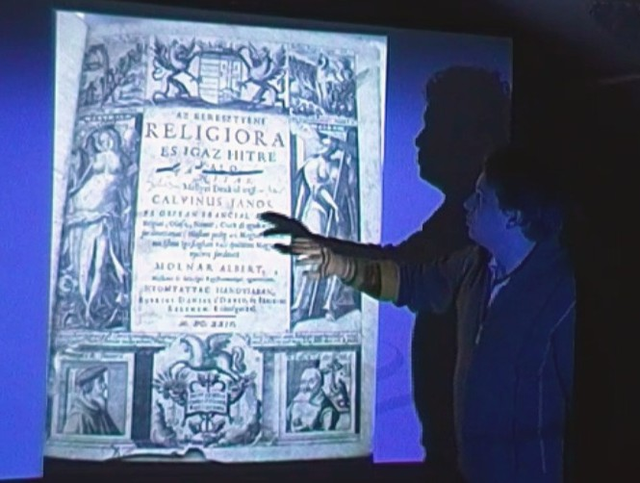

Lábatlanról is volt egy prédikátor, Oroszi István, akit megidéztek az 1674-es pozsonyi vértörvényszék elé, így őrá is tisztelettel emlékeztünk ezen a napon. Mindezek tudatában büszkeséggel vallhatjuk: mi református keresztyének vagyunk!
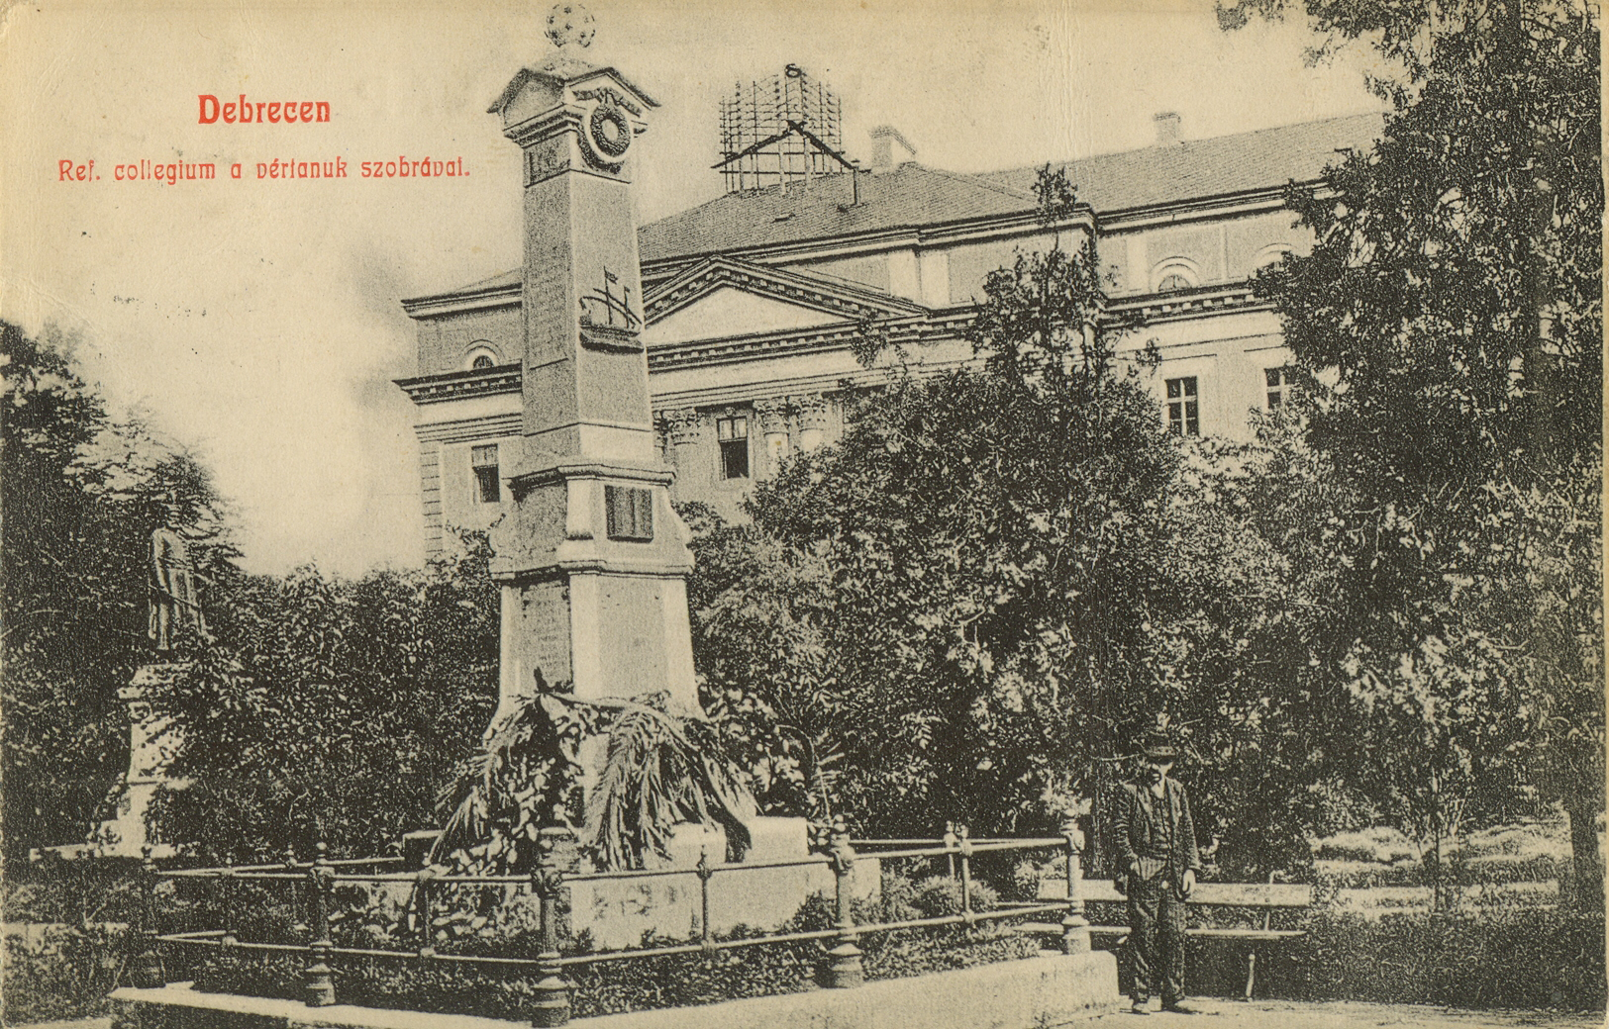

Az alkalmon „Kálvin és a gályarabok” címmel egy nagyszerű előadást hallhattunk Millisits Máté művészettörténésztől. A sok-sok lábatlani vonatkozás közül elhangzott, hogy a Debrecenben, 1895-ben felállított Gályarabok emlékoszlopát lábatlani mészkőből készítette a Gerenday család.
A gályarabságba hurcoltatás történetét Millisits Máté következő rövid írásából ismerhetik meg az újság olvasói.

Darányiné Csonka Valéria
ref. lelkész

A protestáns gályarabok és Ruyter admirális emlékezete

A 335 éve kiszabadult gályarab prédikátorok emléke előtt számos református egyházközségben ünnepi istentisztelettel, előadással tisztelegnek Magyarországon.
Az 1670-es évek a protestáns egyházak életében a próbatétel évei voltak. A magyarországi ellenreformáció idején 1674. március 5-én több mint 700 protestáns hitvallót idéztek a Pozsonyban felállított különbíróság elé, amely során mintegy 300 pap, tanító jelent meg a tárgyaláson. A bíróság felségsértéssel, hazaárulással, a katolikus egyház megsértésével vádolta őket, egyben követelte „bűneik” beismerését és áttérésüket a katolikus hitre.
Séllyei István a Dunántúli Református Egyházkerület superintendense (püspöke) a tárgyaláson a következő szavakkal védekezett: ”mi ártatlanok vagyunk, ha pedig a mi ártatlanságunkban elnyomattatunk, békességes tűrőknek kell lennünk …lehetetlen, hogy mi egynéhányan eladnók vallásunknak és országunknak szabadságát, melyet a mi eleink sok vérek hullásával kerestek, elviselhetetlen iga alá vetvén mind eklézsiánkat, mind országunkat.”
A beidézett prédikátorok közül a legállhatatosabbakat, akik semmi fajta megalkuvásra nem voltak készek, kisebb csoportokban várbörtönökbe vitettek, majd több mint 40 papot Nápolyba hurcoltak, de közülük csak 32 maradt életben, akiket eladtak gályarabnak. Sorsuk nagy visszhangot keltett Európa protestáns országaiban. Gyűjtés indult kiszabadításuk érdekében, és ez többszöri kísérlet után végül a holland Michiel de Ruyter (Vlissingen, 1607. március 24.-Siracusai-öböl, 1676. április 29.) admirálisnak sikerült 1676. február 11-én.
"Sok győzelmet vívtam életemnek minden rendiben ellenségeim felett, de az én legfényesebb diadalom, mellyel Krisztusnak ártatlan szolgáit az elviselhetetlen terhek alól kiszabadítottam." - ezekkel a híressé vált szavakkal fogadta hajóján a holland tengernagy a 26 megmentett prédikátort.
A gályarabok kiszabadítására egész Európa felfigyelt, pár év alatt több gazdagon illusztrált könyv jelent meg a hithősök megpróbáltatásairól.
E könyvek alapjául az egyik gályarab Kocsi Csergő Bálint, Narratio brevis de oppressa libertate ecclesiarum Hungaricarum (Rövid elbeszélés a magyarországi egyházak elnyomatásáról)című, hosszú időn át csak másolatban elterjedt kézirata szolgált. Bod Péter, a neves erdélyi egyháztörténet író a latin nyelvű kéziratot lefordította és kiegészítette. Műve 1738-ban jelent meg, Kősziklán épült ház ostroma címmel.
A XIX. század végén a protestáns identitástudat erősítése céljából megélénkült a gályarabok iránti érdeklődés, amely során elterjedt a Térj magadhoz Drága Sión kezdetű ének. Zenéjét Luttenberger Tihanyi Ágost, 1890-ben szerezte, szövegét Pauli Joachim (1636-1708) műve után Jeszenszky Károly mezőberényi evangélikus lelkész írta, ugyanebben az évben.
A XX. században a protestáns énekeskönyvekbe kerülve a zenemű, gyakran használt hiterősítő énekként szerepel a mai napig.
Magyar földön a gályarabokra emlékezve Debrecenben a Nagytemplom mögötti téren 1895-ben emeltek elsőként köztéri emlékművet Hegyi Mihályné adományából.
Hollandiában1907-ben Michiel de Ruyter admirális születésének 300. évfordulóján látványos ünnepségeket szerveztek. A Holland Királyi Posta bélyeget adott ki az admirális emlékére.
A Magyarországi Református Egyház Konventje ezüstből készített koszorút küldött az admirális Amsterdamban található sírjára.
A gályarabok kiszabadításának 260. évfordulója alkalmával, a központi Kálvin-ünnepség keretében 1936. május 6-án, Marjay Károly mezőtúri lelkipásztor 1933-ban tett javaslata szerint, a Magyarországi Református Egyház konventi (ma zsinati) székházában, a megpróbáltatásban résztvevő lelkészek neveit ismertető emléktáblát avattak fel.
A 300. évfordulóra készülve1973-ban, szépirodalmi alkotásként jelent meg Moldova György Kossuth-díjas író, A negyven prédikátor című műve, amely Kocsi Csergő Bálint kézirata alapján dolgozza fel a történetet.
A magyarországi látogatása során 1991-ben II. János Pál pápa a Debreceni Református Nagytemplomban tartott ökumenikus istentiszteletet követően a kiengesztelés jeleként megkoszorúzta a gályarabok emlékművét.
II. János Pál pápa nemes gesztusára emlékezve 2006-ban a Tiszántúli Református Egyházkerület bronzból öntött koszorút készített a gályarabok emlékoszlopára.
Hollandiában, 2007-ben államilag hivatalos emlékévet tartottak, Michiel de Ruyter admirális születésének 400. évfordulója alkalmából.
Hazánkban ezen az évfordulón Kecskeméten emlékkiállítást, Debrecenben konferenciát rendeztek, amely lehetőséget biztosított az egyháztörténelmi események tudományos feldolgozása mellett a holland-magyar kapcsolatok erősítésére.
Reméljük, hogy a mostani évforduló is segít megismerni és megbecsülni a gályarabságot elszenvedő, mártír prédikátorokat és protestáns hitbeli elkötelezettségüket.

Millisits Máté
művészettörténész, művelődéstörténész
új- és legújabbkori történeti muzeológus

ANYAKÖNYVI HÍREK

Gyülekezeti újságunk előző (11.) számának megjelenése óta a következő gyermekek részesültek a szent keresztség sákramentumában: 1. Juhász Barbara Elizabet; 2. Szamos Milán Ferenc; 3. Kelemen Bálint. Így a 2010. esztendőben megkereszteltünk összesen 23 személyt, ebből 1 felnőttet.

Az elmúlt esztendőben közös életére Isten áldását kérte templomunkban 3 pár.

Konfirmációi fogadalmat tett 2 felnőtt, és 6 gyerek, összesen 8 fő.

HALOTTAINK
2010. novembere óta a következő testvéreinktől búcsúztunk fájó szívvel, de a feltámadás bizonyosságában:
1. Nagy Bálintné (Lábatlan); 2. Baranyay Elemér (búcsúztattuk a nyergesújfalui imaházban); 3. Fürtös Árpád Miklósné (Lábatlan). A 2010. esztendőben összesen 27(21 református és 6 katolikus) testvérünktől búcsúztunk, 17 férfitól és 10 nőtől.
Az Úr Isten vigasztalását kérjük a gyászoló családok tagjainak!

Impresszum

LÁBATLANI REFORMÁTUS LAP,
a Lábatlani Református Gyülekezet orgánuma.
Megjelenik időszakonként.
Szerkesztő: Darányiné Csonka Valéria lelkipásztor.
Zenei rovat-vezető: Daróczi Gabriella
A szerkesztőség címe: Református Lelkészi Hivatal,
2541 Lábatlan, Dózsa György út 112.
Telefon: 06-30-446-2118; 06-33-361-585.
e-mail: daranyine@invitel.hu
Nyomdai munkák: FÉBÉ Kft., Piliscsaba

